XVII. TOJÁS VILÁGNAP

SAJTÓTÁJÉKOZTATÓ

 | 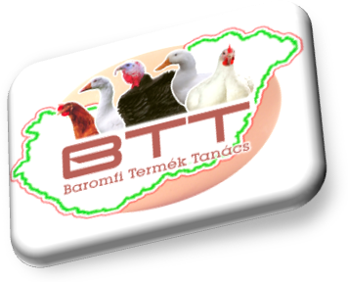

Sajtóanyag

2015.

A világ tojástermelésének előrejelzése a 2010 - 2030 közötti időszakra földrészenként és régiónként
Kontinens/régió | 2010 (1000 t) | 2030 (1000 t) | Abszolút növekedés 2010-hez képest (1000 t) | Relatív növekedés 2010-hez képest (%) | 1 főre eső fogyasztás 2010 (kg/fő/év) | 1 főre eső fogyasztás 2030 (kg/fő/év) | Növekedés (kg/fő/év)
Afrika | 2756 | 4496 | 1740 | 63,1 | 2,6 | 2,8 | 0,2
Kelet-Afrika | 380 | 598 | 218 | 57,4 | 1,1 | 1 | -0,1
Közép-Afrika | 40 | 52 | 12 | 30 | 0,3 | 0,2 | -0,1
Észek-Afrika | 985 | 1577 | 592 | 60,1 | 4,9 | 5,9 | 1
Dél-Afrika | 484 | 802 | 318 | 65,7 | 8,2 | 12 | 3,8
Nyugat-Afrika | 867 | 1467 | 600 | 69,2 | 2,8 | 2,8 | 0
Ázsia | 37703 | 52363 | 14650 | 38,9 | 8,7 | 10,7 | 2
Kelet-Ázsia | 27210 | 32240 | 5030 | 18,5 | 17,1 | 19,1 | 2
Közép-Ázsia | 462 | 992 | 530 | 114,7 | 7,4 | 12,9 | 5,5
Dél-Ázsia | 4922 | 10425 | 5503 | 111,8 | 2 | 5 | 3
Dél-Kelet Ázsia | 3405 | 5951 | 2546 | 74,8 | 5,7 | 8,2 | 2,5
Nyugat-Ázsia | 1704 | 2754 | 1050 | 61,1 | 70,3 | 8,8 | 1,5
Európa | 10497 | 11558 | 1061 | 10,1 | 14,2 | 15,7 | 1,5
Kelet-Európa | 4851 | 5060 | 209 | 4,3 | 16,4 | 18,4 | 2
Észak-Európa | 1117 | 1417 | 300 | 26,9 | 11,3 | 13 | 1,7
Dél-Európa | 1993 | 2401 | 408 | 20,5 | 12,9 | 15,4 | 2,5
Nyugat-Európa | 2537 | 2680 | 143 | 5,6 | 13,3 | 13,6 | 1,3
Észak-Amerika* | 8226 | 10360 | 2134 | 25,9 | 17,7 | 18,9 | 1,2
Közép- és Dél- Amerika | 4774 | 7696 | 2922 | 61,2 | 10 | 13,4 | 3,4
Karib-szigetek | 253 | 429 | 176 | 69,6 | 6 | 9,1 | 3,1
Közép-Amerika | 434 | 786 | 352 | 81,1 | 10,1 | 13,6 | 3,5
Dél-Amerika | 4087 | 6481 | 2394 | 58,6 | 10,4 | 13,8 | 3,4
Óceánia | 246 | 342 | 96 | 39 | 6,8 | 7,3 | 0,5
Ausztrália/Új-Zéland | 226 | 320 | 94 | 41,6 | 8,4 | 9,4 | 1
Melanézia | 15 | 16 | 1 | 6,7 | 1,7 | 1,3 | -0,4
Mikronézia | 1 | 1 | 0 | 0 | 2,2 | 2,1 | -0,1
Polinézia | 4 | 5 | 1 | 25,9 | 6,1 | 7,5 | 1,4
Világ | 64203 | 86814 | 22611 | 35,2 | 9,3 | 10,3 | 1
* Kanada, Mexikó, USA

Nemzetközi tojásfogyasztás alakulása (2011)
Forrás: FAO, 2014
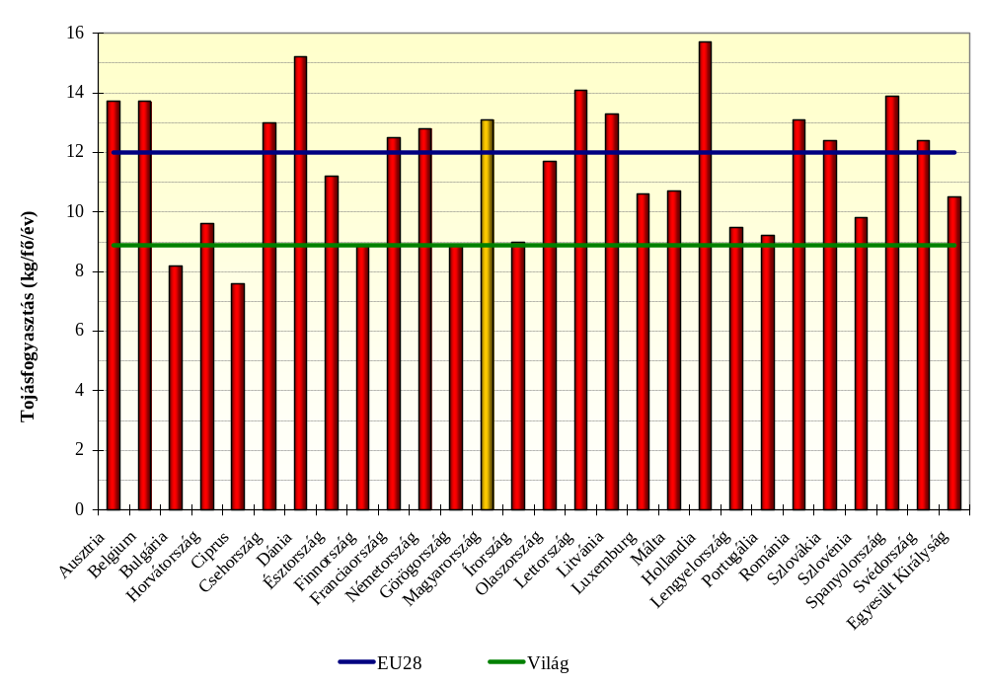

Élelmiszerek biológiai értéke

Élelmiszer | Biológiai érték
anyatej, tojás | 100
tehéntej | 88-95
marhahús | 88-92
halhús | 80-92
sertéshús | 84
csirkehús | 82
szójafehérje | 74-78
bab, borsó, lencse | 56-72

Forrás: Rodler I: Új Tápanyagtáblázat, Medicina, Budapest, 2005.

Két nagyobb tojás tápértéke
(a napi szükséglet %-ában)

fehérje | 20%
A vitamin | 12%
B12 vitamin | 16%
B6 vitamin | 8%
D vitamin | 12%
E vitamin | 6%
Folsav | 12%
Riboflavin | 30%
Tiamin | 4%
Foszfor | 16%
Cink | 8%
Vas | 8%
Kolin | 80%
Kalória mindössze | 7% (140 kalória)

Nyers tyúktojás tápértéke

Megnevezés | 100g tojásban | Átlagos méretű tojásban (58g) | Ajánlott napi  bevitel
Energia (kcal) | 151 | 78 | --
Fehérje (g) | 12.5 | 6.5 | --
Szénhidrát (g) | nyomokban | nyomokban | --
Összes zsír (g) | 11.2 | 5.8 | --
Telitett zsír (g) | 3.2 | 1.7 | --
Egyszeresen telítettlen zsír (g) | 4.4 | 2.3 | --
Koleszterin (mg) | 391 | 225 | --
A Vitamin (µg) | 190 | 98 | 800
D Vitamin (µg) | 1.6 | 0.9 | 5
Riboflavin (B2 vitamin) (µg) | 0.47 | 0.24 | 1.4
B12 Vitamin (µg) | 2.5 | 1.3 | 2.5
Folát (µg) | 50 | 26 | 200
Biotin (µg) | 20 | 10 | 50
Pantoén sav (mg) | 1.8 | 1.0 | 6
Kolin (mg) | 250 | 145 | 550e
Fosfor (mg) | 200 | 104 | 700
Vas (mg) | 1.9 | 0.99 | 14
Cink (mg) | 1.3 | 0.68 | 10
Jód(µg) | 53 | 28 | 150
Szelén (µg) | 11 | 5.7 | 55
Forrás: Institute of Medicine of the National Academies, National Academies Press, Washington, DC, 2006

a különböző napi korosztályok vitaminigénye
kor  (év) | Vit A mg | Egy tojásban % | Vit D g | Egy tojásban % | Thiamin mg | Egy tojásban % | Niacin mg | Egy tojásban % | Riboflavin mg | Egy tojásban % | Vit B6 mg | Egy tojásban % | Vit B12 g | Egy tojásban % | Folát g | Egy tojásban %
1-3 | 400 | 25% | 7 | 13% | 0.5 | 10% | 8 | 24% | 0.6 | 40% | 0.7 | 9% | 0.5 | 260% | 70 | 37%
4-6 s | 500 | 20% | - | - | 0.7 | 7% | 11 | 17% | 0.8 | 30% | 0.9 | 7% | 0.8 | 163% | 100 | 26%
7-10 | 500 | 20% | - | - | 0.7 | 7% | 12 | 16% | 1.0 | 24% | 1.0 | 6% | 1.0 | 130% | 150 | 17%
férfiak
11-14 | 600 | 16% | - | - | 0.9 | 6% | 15 | 12% | 1.2 | 20% | 1.2 | 5% | 1.2 | 108% | 200 | 13%
15-18 | 700 | 14% | - | - | 1.1 | 5% | 18 | 10% | 1.3 | 18% | 1.5 | 4% | 1.5 | 87% | 200 | 13%
19-50 | 700 | 14% | - | - | 1.0 | 5% | 17 | 11% | 1.3 | 18% | 1.4 | 4% | 1.5 | 87% | 200 | 13%
50+ | 700 | 14% | ** | - | 0.9 | 6% | 16 | 12% | 1.3 | 18% | 1.4 | 4% | 1.5 | 87% | 200 | 13%
nők
11-14 | 600 | 16% | - | - | 0.7 | 7% | 12 | 16% | 1.1 | 22% | 1.0 | 6% | 1.2 | 108% | 200 | 13%
15-18 | 600 | 16% | - | - | 0.8 | 6% | 14 | 14% | 1.1 | 22% | 1.2 | 5% | 1.5 | 87% | 200 | 13%
19-50 | 600 | 16% | - | - | 0.8 | 6% | 13 | 15% | 1.1 | 22% | 1.2 | 5% | 1.5 | 87% | 200 | 13%
50+ | 600 | 16% | ** | - | 0.8 | 6% | 12 | 16% | 1.1 | 22% | 1.2 | 5% | 1.5 | 87% | 200 | 13%
Terhesség ideje alatt | +100 | 14% | 10 | 9% | +0.1*** | 6% | * |  | +0.3 | 17% | * |  | * | - | +100 | 9%
Szoptatás időszaka
0-4 months | +350 | 10% | 10 | 9% | +0.2 | 5% | +2 | 13% | +0.5 | 15% | * |  | +0.5 | 65% | +60 | 10%
4+ months | +350 | 10% | 10 | 9% | +0.2 | 5% | +2 | 13% | +0.5 | 15% | * |  | +0.5 | 65% | +60 | 10%
Department of Health(1991) Dietary Reference Values for Food Energy and Nutrients for the United Kingdom. Report on Health and Social Subjects no.41. HMSO, London.

a különböző korosztályok napi ásványi anyag igénye –tojással történő fedezése
kor  (év) | Kalcium  mg/d | Egy tojásban % | Foszfor  mg/d | Egy tojásban % | Magnézium  mg/d | Egy tojásban % | Cink  mg/d | Egy tojásban % | vas  mg/d | Egy tojásban %
1-3 | 350 | 8% | 270 | 38% | 85 | 7% | 5.0 | 14% | 6.9 | 14%
4-6 | 450 | 6% | 350 | 29% | 120 | 5% | 6.5 | 11% | 6.1 | 16%
Férfiak
7-10 | 550 | 5% | 450 | 23% | 200 | 3% | 7.0 | 10% | 8.7 | 11%
11-14 | 1000 | 3% | 775 | 13% | 280 | 2% | 9.0 | 8% | 11.3 | 9%
15-18 | 1000 | 3% | 775 | 13% | 300 | 2% | 9.5 | 7% | 11.3 | 9%
19-50 | 700 | 4% | 550 | 19% | 300 | 2% | 9.5 | 7% | 8.7 | 11%
50+ | 700 | 4% | 550 | 19% | 300 | 2% | 9.5 | 7% | 8.7 | 11%
Nők
11-14 | 800 | 4% | 625 | 17% | 280 | 2% | 9.0 | 8% | 14.8 | 7%
15-18 | 800 | 4% | 625 | 17% | 300 | 2% | 7.0 | 10% | 14.8 | 7%
19-50 | 700 | 4% | 550 | 19% | 270 | 2% | 7.0 | 10% | 14.8 | 7%
50+ | 700 | 4% | 550 | 19% | 270 | 2% | 7.0 | 10% | 8.7 | 11%
Szoptatás időszakában
0-4 hónap | +550 | 2% | +440 | 10% | +50 | 2% | +6.0 | 5% | *
4+ hónap | +550 | 2% | +440 | 10% | +50 | 2% | +2.5 | 7% | *

a különböző korosztályok napi ásványi anyag igénye –tojással történő fedezése
Kor  (év) | Réz mg | Egy tojással bevitt mennyiség  a napi igény arányában | Jód mg | Egy tojással bevitt mennyiség  a napi igény arányában | Szelén g | Egy tojással bevitt mennyiség  a napi igény arányában
1-3 | 0.4 | 10% | 70 | 39% | 15 | 40%
4-6 | 0.6 | 7% | 100 | 27% | 20 | 30%
7-10 | 0.7 | 6% | 110 | 25% | 30 | 20%
Férfiak
11-14 | 0.8 | 5% | 130 | 21% | 45 | 13%
15-18 | 1.0 | 4% | 140 | 19% | 70 | 9%
19-50 | 1.2 | 3% | 140 | 19% | 75 | 8%
50+ | 1.2 | 3% | 140 | 19% | 75 | 8%
nők
11-14 | 0.8 | 5% | 130 | 21% | 45 | 13%
15-18 | 1.0 | 4% | 140 | 19% | 60 | 10%
19-50 | 1.2 | 3% | 140 | 19% | 60 | 10%
50+ | 1.2 | 3% | 140 | 19% | 60 | 10%
Szoptatás időszaka
0-4 hónap | +0.3 | 3% | * |  | +15 | 8%
4+ hónap | +0.3 | 3% | * |  | +15 | 8%
Department of Health (1991) Dietary Reference Values for Food Energy and Nutrients for the United Kingdom.
FSA (Food Standards Agency) (2002) McCance and Widdowson’s the Composition of Foods. 6th Edition.
Dietary Reference Intakes, Institute of Medicine of the National Academies, National Academies Press, Washington, DC, 2006

Az ember napi teljes értékű optimális fehérje ellátásához (50 g) szükséges állati eredetű élelmiszerek mennyisége és értéke
Élelmiszer | Me. | Meny-nyiség | Érték (Ft)  2009.05.  TESCO | Érték (Ft)  2012.04.  Spar | Érték (Ft)  2014.10.* | Érték (Ft)  2015.05.09.  AUCHAN
Tojás (M méret) | db | 7 | 210 | 321-384 | 207 | 315
Marha  comb (csont nélkül)  hosszú hátszín (cs. n.)  fehér pecsenye (cs. n.) | g  g  g | 360  325  294 | 806  1188  - | 860-1130  -  1099-1297 | 890  -  841 | 972  -  -
Sertés  karaj (csont nélkül)  comb (csont nélkül) | g  g | 340  370 | 578  581 | 524  422-477 | 528  480 | 571  510
Csirke  mell (filé) | g | 273 | 405 | 408 | 377 | 338
Pulyka  mell (filé) | g | 270 | 432 | 456 | 513 | 482
Hal  ponty (filé)  harcsa (filé)  afrikai harcsa | g  g  g | 290  280  280 | 513  672  504 | friss hal nem volt az üzletben | 579  -  671 | 690  -  -
Tej (2,8%) | l | 1,5 | 344 | 413-434 | 392 | 399
*METRO, COOP, SPAR, AUCHAN, TESCO, CBA, LIDL áraiból átlagolva, bolti és akciós újságok árai alapján
Forrás: Csapó – Horn, 2009; Molnár, 2012, 2014, 2015

Az egészséges étkezés táplálék-piramisa

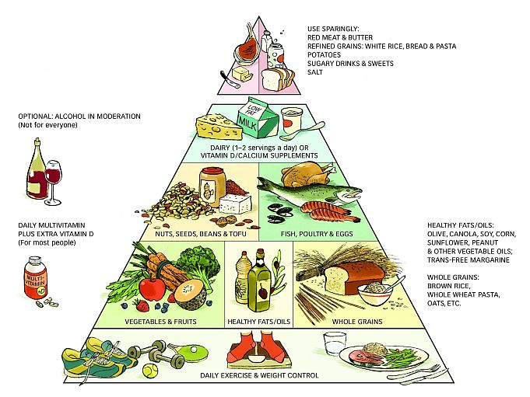
Forrás: Harvard University, 2008

A tojásban lévő vitaminok, ásványianyagok és egyéb tápanyagok szerepe

Fehérjék | A fehérje rendkívül szükséges az izmok, a szervek, a bőr, a haj és más testszövetek képződésénél és megújulásában. Szükséges a hormonok, enzimek és antitestek termeléséhez.
A-vitamin | Az A-vitamin a sejtek egészségs fejlődéséhez nélkülözhetetlen, segíti az egészséges bőr- és szemszövetek fenntartását, támogatja az éjszakai látást, továbbá erősíti az immunrendszert.
B2-vitamin (riboflavin) | A riboflavin a bőrt és a szemeket egészségesen tartja. Ezen túl hozzájárul a sejtek energiatermeléséhez is.
B5-vitamin (pantoténsav) | A pantoténsav fontos szerepet tölt be a test anyagcsere-folyamataiban, az élelmiszerekből történő energia-felszabadításban és a szellemi teljesítmény fokozása érdekében.
B9-vitamin (folsav) | A folsav az új sejtek fejlődéséhez és működéséhez elengedhetetlen. Segít megakadályozni súlyos születési rendellenességek kialakulását, ezért különösen fontos a terhes nők számára.
B12-vitamin | B12-vitamin szükséges a vörösvértestek képződéséhez, elengedhetetlen az immunrendszer normális működéséhez, valamint segít megakadályozni a szívbetegségek kialakulását.
D-vitamin | A D-vitamin nélkülözhetetlen az egészséges csontok és fogak számára, elengedhetetlen a kalcium felszívódásához. A D-vitamin szintén segít megelőzni számos rákos autoimmun betegség kialakulását.
E-vitamin | Az E-vitamin segíti a szaporító szervrendszerünk (reproduktív rendszer), az idegek és izmok fenntartását, működését, segít fenntartani a jó egészségi állapotot és megelőzni számos betegséget.
Szelén | A szelén meggátolja a testszövetek működési zavarainak kialakulását. Megvédi a DNS-t, a sejtek fehérjéit és zsírjait a különböző károsodásoktól. A szelén fontos az egészséges immunrendszer fenntartásához és a pajzsmirigy megfelelő működéséhez.
Lutein és zeaxantin | Mindamellett, hogy közreműködnek a jó látás fenntartásában, a lutein és a zeaxantin csökkenti az olyan életkorhoz köthető szembetegségek kialakulásának veszélyeit/esélyeit, mint a szürkehályog és makuladegeneráció.
Kolin | A kolin életfontosságú az idegek és az izmok megfelelő működéséhez, valamint segíti az agy fejlődését és a memória megfelelő működését. Emellett a homocisztein (a szívbetegség kialakulásának fokozott kockázatával kapcsolatba hozott aminosav) lebontásában játszik fontos szerepet.
Jód | Jód szükséges a pajzsmirigy-hormonok termelődéséhez és életfontosságú a pajzsmirigy megfelelő/normális működéséhez.
Vas | A vas az oxigén a sejtekhez történő szállításában játszik szerepet, valamint az energiatermelésben működik közre. A vas segít megelőzni a vérszegénység kialakulását.
Forrás: IEC

Tojásfogyasztási ajánlások a nagyvilágból

Az Egyesült Államok Mezőgazdasági Minisztériuma az Egészségügyi Szolgálattal (US Department of Health and Human Services) közösen Táplálkozási útmutatót adott ki, mely azt állítja, hogy az egészséges egyének egy tojást fogyaszthatnak naponta, mivel az nem növeli a vér koleszterinszintjét.
Forrás: Táplákozási Útmutató, 7. kiadás, Washington, DC: US Government Printing Office, 2010.

Az USDA előadás fehérjetartalmú ételekről c. sorozatában a következőt állítják: A napi átlagosan egy tojás nem növeli a szívbetegség kockázatát, ezért a tojás része a heti étrendnek. Csak a tojássárgája tartalmaz koleszterint és telített zsírt, így annyi tojásfehérjét fogyaszthatunk, amennyit akarunk.
Forrás: Center for Nutrition Policy és Promóciós (CNPP 2). http: //www.choosemyplate.gov/food-groups/downloads/TenTips/DGTipsheet6ProteinFoods.pdf

Csehországban a jelenlegi táplálkozási ajánlások azt állítják, hogy az egészséges felnőttek 1-2 tojást fogyaszthatnak naponta. Ebbe be kell számítani az elfogyasztott étel tojás-tartalmát is. Ez jelentős elmozdulás, mert a korábbi ajánlások max. 3 tojást javasoltak egy héten. Az idősebb csecsemőknek (6-12 hónap), max. 4 sárgáját ajánlanak hetente, fehérjét az allergénhatás miatt nem.
Forrás: http://old.vscht.cz/homepage/fpbt-en/index, Dr. Gabina. Míková, Institute of Food and Biochemical Technology, 2014

A 2013. évi ausztrál táplálkozási útmutató szerint az ajánlott mennyiség a gyermekek és a felnőttek számára kortól és nemtől függően1-3 tojás naponta. A terhesség alatt 3-4 tojás a napi ajánlott mennyiség a többlet vas és cink szükséglet miatt. Például a menü a következőket tartalmazza: 2 nagy tojás, 80 g főtt csirke, 65 g főtt sovány hús vagy 100 g főtt hal. Nincsenek konkrét ajánlások a tojás bevitel gyakoriságára a táplálkozási útmutatóban, sőt azt mutatja, hogy az egészséges étrendben nincs olyan ok, hogy a tojás nem fogyasztható minden nap. Az iránymutatás azt is kifejti, hogy ma már bizonyíték van arra, hogy a minden napi tojásfogyasztás nem jár a koszorúér-betegség fokozott kockázatával.
Forrás: Egg Nutrition Council, Ausztrália, 2014. június

A spanyol Szív Alapítvány nem tartja szükségesnek, hogy korlátozza az egészséges emberek tojásfogyasztását az étrendben. A jó szív-és érrendszeri egészség elérhető az egészséges életmóddal: a kiegyensúlyozott étrend és a gyakorló testmozgás", erre a következtetésre jutott a spanyol Szívalapítvány elnöke. Dr. Plaza.
Forrás: http://www.fundaciondelcorazon.com/prensa/notas-de-prensa/2627-no-es-necesario-restringir-consumo-de-huevos-en-dieta- de-personas-sanas.html

Egy Dán tanulmány összefoglalta a különböző országok (főként európai) ajánlásait, a legtöbb ország nem korlátozza a tojásfogyasztást. Mindenütt kitűnő fehérjeforrásként emlegetik, jellemzően a húsokkal együtt említik. Leginkább a túlzott zsírfogyasztástól óvják a lakosságot. Belgiumi ajánlás pl. kifejezetten javasolja nőknek a tojásfogyasztást annak magas vastartalma miatt. Ausztrálok egy adagra két tojást ajánlanak (heti, napi ajánlásuk nekik sincs). Új-Zélandon napi 1-2 tojást javasolnak.
Forrás: Heddie Mejborn, Solfrid Merethe Jacobsen og Ellen Trolle, Egg in the diet and impact on health and disease DTU Fødevareinstituttet, 2011 Szeptember.
Érdekességek itthonról és a nagyvilágból

A tojás tartalmazza az összes esszenciális aminosavat, melyek közül a tryptofán és a tyrozin speciális agyi működésekhez, mint pl. a memória elengedhetetlen. De hasonlóan szerepet játszik a hangulat kialakításában, az alvásnál, a stressz kiküszöbölésénél, a koncentrálásnál, a kéz – szem koordinációban , éberség fenntartásában, a megismerési folyamatokban.
Wiebe van der Sluis, 2010
ℵ
A tojás olcsó és egészséges antioxidáns-forrás. Ennek a tulajdonságának a révén segít megelőzni a szív-érrendszeri betegségeket, valamint a rákot. A nyers tojás kétszer annyi antioxidánst tartalmaz, mint egy alma és feleannyit, mint tojásnyi mennyiségű vörösáfonya. A megfőzött, sült tojás pedig annyi antioxidánst tartalmaz, mint egy alma.
Alberta Egyetem kutatócsoportja, 2011
♥
A tojás fehérjéi enzimek segítségével a gyomorban és a vékonybélben átalakulnak, peptidek képződnek; ezek úgy működnek mint az orvosok által felírt ún. ACE inhibitorok, melyeket a magas vérnyomás csökkentésére alkalmaznak.
Jianping Wu, 2010, Alberta Egyetem

͏
A kereskedelemben megjelenő étkezési tojásokat tömeg alapján kell osztályozni:
XL – nagyon nagy: legalább 73 g;
L – nagy: legalább 63 g, de kevesebb mint 73 g;
M – közepes: legalább 53 g, de kevesebb mint 63 g;
S – kicsi: legfeljebb 53 g.
♣

Az uniós csatlakozással az Európai Uniós előírásoknak megfelelően a kereskedelemben csak jelölt tojást lehet forgalmazni. A tojás felületén található jelölés a következő információkat mutatja:
Az első számjel a tartástechnológiára utal:
- 0 – biotartás
- 1 – szabadtartás kifutós rendszerrel
- 2 – mélyalmos és egyéb istállós tartási mód kifutó nélkül
- 3 – ketreces tartás
A betűjelzés a származási országot jelöli (HU-Magyarország). Ezután a termelő azonosítására szolgáló számsor következik, ahol a megye, a telephely is beazonosítható.
ͼ
A boltokban a darabár (Ft/db) mellett célszerű az un. kilós árat (FT/kg ) is figyelni a tojás esetében. Ezzel a jelöléssel összehasonlítható, hogy melyik méretű tojást érdemes inkább megvenni!
☺

Frissesség-teszt
Tudta, hogy a tojás feltörése nélkül is megállapítható a frissessége? Csupán annyit kell tennünk, hogy a kiszemelt tojást beletesszük egy pohár vízbe és figyeljük. Ha a tojás lesüllyed a pohár aljára, akkor friss. Amennyiben úszik a vízen, 1-2 hetes lehet. Ha pedig kissé kiáll a vízből, 3 hetesnél is régebbi.
☻
Mosni vagy nem mosni?
Annak ellenére, hogy a tojáshéjon baktériumok tanyázhatnak, nem szabad előre megmosni a tojást, mivel ez által megsérül a héjon található védőréteg, amely megakadályozza, hogy a baktériumok a belsejébe jussanak. A tojások megmosása csakis használat előtt javasolt.
☼

A tojás ma egészségesebb és biztonságosabb
Az Egyesült Királyság Élelmiszerkutató Intézete egy tanulmányt adott ki, mely szerint a tojás ma egészségesebb és biztonságosabb; több tápanyagot tartalmaz, mint 30 évvel ezelőtt. S hogy ennek mi az oka? A madarak jobb takarmányozása.
Az intézet kutatói úgy vélik, hogy a tojás egészségesebb manapság, mert az újabb takarmányok segítik a tyúkot abban, hogy több D-vitamint illetve más tápanyagot vegyen fel a takarmányból. A 80-as évek óta a tyúkok búzából, kukoricából, növényi olajokból és nagy fehérjetartalmú komponensekből álló tápot kapnak. A tudósok azt találták, hogy egy közepes méretű tojás közel 25%-kal kevesebb telített zsírt – melyhez köthetők szívbetegségek kialakulása – tartalmaz, mint a 80-as években tartalmazott.
A jobb technológia is segíti abban a tudósokat, hogy pontosabban tudják mérni a tojások beltartalmi értékeit. A tojások amellett, hogy kevesebb zsírt, koleszterint és kalóriát tartalmaznak, D-vitaminban gazdagabbak; majdnem kétszer annyi mennyiséget tartalmaznak, mint a 80-as években. A tanulmány azt is kimutatta, hogy a tojás 177 mikrogramm koleszterint tartalmaz, ez több mint 10%-kal kevesebb, mint a korábban mért érték (202 mikrogramm). A tojás kevesebb kalóriát is tartalmaz, mint a tudósok azt eredetileg gondolták, 66 cal van egy közepes méretű tojásban 78 helyett.
Forrás: Decca, Herald, IFR, 2012, július 20.

A FAO adatai szerint a világon 870 millió ember szenved krónikus éhségben. Köztük gyermekek is: becslések alapján 171 millió 5 év alatti kiskorú krónikusan alultáplált. A Nemzetközi Tojásszövetség évek óta azon dolgozik, hogy ezeket a számokat az ipar erejével a tojás révén lecsökkentse.

Újabb 12 tény a tojásról, mely valószínűleg meglepi Önt:

- A tojás tartalmazza a legjobb minőségű fehérjét, amihez vásárlásaink során hozzájuthatunk.
- Ha meg akarod tudni, hogy a tojás nyers vagy főtt: egyszerűen forgasd meg. Ha a tojás könnyen forog, kemény; ha pedig imbolyog, akkor nyers.
- A tojássárgája egyike azon kevés élelmiszereknek, melyek természetes D-vitamin forrásnak számítanak.
- Ha a tojás véletlenül a padlóra esik, sót kell bőven szórni rá , így nagyon könnyen feltisztítható.
- A tojás sárgájának színe (mélysége, árnyalata) a tyúk takarmányának összetételétől függ.
- A tojás jobban öregszik egy nap alatt szobahőmérsékleten, mint egy hét alatt hűtőszekrényben.
- Egy nagy tojás (L méret) csak 70 kalóriát és 5 g zsírt tartalmaz
- A tojás fehérjéi azoknak az esszenciális aminosavaknak a tökéletes keveréke, melyek szükségesek az emberi szövetek felépítéséhez. Az anyatej után a második legjobb összetételű fehérjeforrás a az emberi táplálkozásban.
- Egy átlagos tyúk évente 300 -325 db tojást tojik.
- Egy tojás kialakulásához, megtermeléséhez 24-26 órára van szükség.
- Ahogy a tyúk öregszik egyre több nagyobb méretű tojást termel.
- A világ leggyorsabb omlett-készítője 30 perc alatt 427 db kéttojásos omlettet készített el! Howard Helmernek hívják a háromszoros Guiness Rekorder omlett-specialistát!
Forrás: Egg Nutrition Center (www.-eggnutritioncenter.org)

Koronás Tojás Védjegy

FRISS – MAGYAR – BIZTONSÁGOS

Mi a Koronás Tojás védjegy?
A Koronás Tojás Védjegyet a Baromfi Termék Tanács (BTT) azzal a céllal vezette be, hogy megkönnyítse a vásárlók eligazodását az információk között, s ezzel az egyszerű szimbólummal jelölje: ez a tojás garantáltan magyar, friss, kiváló minőségű és biztonságos.
A védjegyet csak azon termelők pecsételhetik a tojásra, vállalják, hogy a hatályos magyar és uniós jogszabályokon túl annak a szigorú követelményrendszernek (tyúkok tartására, takarmányozására, állat- és humánegészségügyre vonatkozóan) is megfelelnek, amit a védjegy szabályzata előír.
A védjegy szabályzatának előírásai – melyek a legújabb kutatási eredmények alapján kerültek kidolgozásra - természetesen elsősorban az élelmiszerbiztonságot célozzák meg. Ezen túlmenően a rendszer magában foglalja a tojások nyomonkövethetőségét a keltetőtől a jércenevelésen, termelésen és a csomagolón át a fogyasztóig. A takarmány-előállítás, a termelőtelep és a csomagoló rendszeres és folyamatos ellenőrzését független ellenőrző szerv végzi.

Hogyan ismerhető fel a védjegyes termék?
A védjegyes tojást a tojás dobozán és magán a tojáson feltüntetett magyar korona szimbólumról ismerhető fel.

A Koronás Tojás Védjegy garancia:

- a friss, magyar termékre,
- a hagyományosan mély sárga színre,
- a rendszeresen ellenőrzött kiváló minőségre,
- és az élelmiszerbiztonságra.

Figyelje, keresse a Koronás Tojás Védjegyet a dobozon és a tojásokon is!
www.koronastojas.hu



Egy kis kulináris élvezet – Recept kíváncsiaknak!
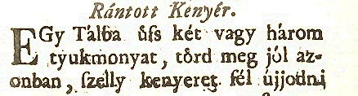
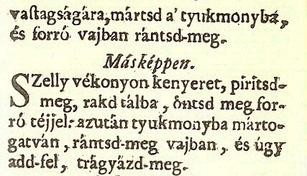
Részlet egy 1875-ből származó szakácskönyvből
Jó étvágyat!

További információ:

Baromfi Termék Tanács
Titkársága
1094 Budapest, Páva u. 8.

1/269-2998 Fax: 1/269-2995
e-mail: gyorgyi.molnar@magyarbaromfi.hu
www.mbtt.hu

